Viernes
12
de Febrero

Quinto de Primaria
Inglés
(Ciclo III)
Peticiones, peticiones

Aprendizaje esperado: Comprende expresiones para aceptar o rechazar peticiones.

Énfasis: Escucha y explora expresiones para aceptar peticiones.

¿Qué vamos a aprender?

Comprenderás expresiones para aceptar o rechazar peticiones.

¿Qué hacemos?

Para nuestra clase de hoy vas a necesitar:

- Notebook – Cuaderno.
- Pencil – Lápiz.

Recuerda tomar nota de todo lo que te parezca importante. Y a partir de tus notas podrás repasar.

Así le podrás enseñar a alguien todo lo aprendido.

Recuerda que las cosas que valen la pena cuestan trabajo, como el aprender una lengua extranjera, por este motivo pon mucha atención.

Are you ready? - ¿Estás listo?

Para entrar un poco en calor, realiza el siguiente juego.

Do you want to paly? - ¿Quieres jugarlo?

Siempre es muy divertido moverte un poco.

Además de moverte, vas a recordar vocabulario que has usado en lecciones anteriores, fíjate muy bien, se deben de usar las indicaciones de left/right/north/east/south/west varias veces para moverse y entrar en calor con el idioma. Necesitas a una persona que te ayude diciendo las palabras.

Si la otra persona dice “left” brincarás a la izquierda.

Si dice “right” brincarás a la derecha.

Bueno, ya que entraste en calor. Let’s start! - Empecemos.

En esta ocasión vas a leer y explorar intercambios de expresiones para aceptar o rechazar peticiones.

Para iniciar debemos conocer algunas palabras que te van a servir para conectar ideas:

If. = Que en español significa “si”. Tenías entendido que “si” se dice “yes”.

Pero “if” no es un “sí” afirmativo, es un “si” condicional, y se utiliza cuando quieres hablar de una acción y su consecuencia.

Fíjate muy bien en estos ejemplos:

If you eat all your food, I can give you a dessert. - Si te comes toda tu comida, puedo darte un postre.

En cambio, un “sí” de afirmación se emplea de esta manera:

Do you like apples? - ¿Te gustan las manzanas?
Yes, I do. - Sí me gustan.

¿Ves la diferencia?

Debes de considerar que también en español hay una diferencia:
El “sí” de afirmación tiene acento y el “si” de condición no lleva acento:

Entonces: El “sí” de la afirmación es “yes”.
El “si” de condición es “if”.

¿Qué otras palabras podrías usar para conectar ideas en inglés?

Otras palabras pueden ser:

then – entonces.
and – y.
because – por qué; “because” se usa para dar una razón.

Cuando quieres dar una razón a una acción, usas “because” cómo en este ejemplo:

I like to eat bananas because they are sweet. - Me gusta comer plátanos porque son dulces.

Podrías decirlo en dos oraciones separadas:

I like to eat bananas. – Me gusta comer plátanos.
Bananas (they) are sweet. – Los plátanos son dulces.

Para eso te sirven las palabras y expresiones que conectan ideas, en vez de tener dos oraciones separadas, harás una sola.

Ahora, me gustaría enseñarte algunos ejemplos de cómo hacer peticiones:

Dad, can you give me some money? - Papá, ¿me puedes dar algo de dinero?

Mom, don´t give me chicken, thank you. - Mamá, ya no me des pollo, gracias.

Para hacer peticiones adecuadamente usamos las palabras:

CAN COULD WOULD.

Con las siguientes imágenes podrás entender mejor este tema:

Observa bien la imagen.

¿Podrías generar una conversación a partir de lo que ves?

¿Qué podría ser?

Podría ser que el papá pregunté:

Could you taste the jam? - ¿Podrías probar la mermelada?

Y con base en una imagen, puedes crear un diálogo, ¿Verdad?

Pero debe de haber siempre una respuesta.

La forma de aceptar, y como respuesta puede ser: “Yes, I could” Qué significa, sí puedo. Y así se va formando un diálogo, que es la interacción entre dos o más personas.

¿Hay alguna otra forma de decirlo?

Sí, puede ser: “Yes, I would love it”. “Sí, me encantaría”.

Otras expresiones que podemos usar para aceptar algo pueden ser:

“that would be great”, - “eso sería genial” o “Yes, of course”, - “sí, claro”.

¿Podrías realizar tus diálogos?

Inventa 3 diálogos distintos a partir de cada imagen que vayas observando.

Quedamos que el papá preguntaba:

Could you taste the jam? - ¿Podrías probar la mermelada?

Y el hijo podría contestar:

Yes, I could. - Sí puedo.

Ahora iniciamos otro diálogo que lo inicia el niño…

Can I have a piece of bread too? - ¿Puedo tener una pieza de pan?

Of course, here you have. - Por supuesto, aquí tienes.

Perfect! - ¡Perfecto!, ya tienes un diálogo más.

Can you share with your brother? - ¿Puedes compartir con tu hermano?

Yes, I can. - Sí, puedo.

Well done. - Bien hecho.

Sigamos con otra imagen.

Observa la imagen. Ahora inventa tres diálogos distintos

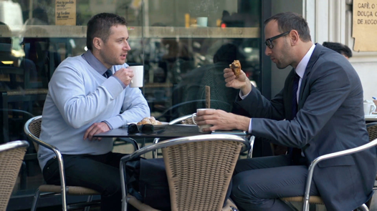

Can you imagine? It was terrible. - ¿Te lo puedes imaginar? fue terrible.

Yes of course. - Sí, por supuesto.

Good. – Bien otro diálogo…

Could you give me a bite of your bread? - ¿Podrías darme un bocado de tu pan?

No, it is mine. - No, es mío.

Qué malo. – It`s bad-

Vamos hacer un último ejercicio.

Can you eat faster, please? - ¿Puedes comer más rápido, por favor?

Yes! I’s late, right? - ¡Sí! Es tarde ¿verdad?

Observa la siguiente imagen. Vas a inventar tres diálogos distintos.

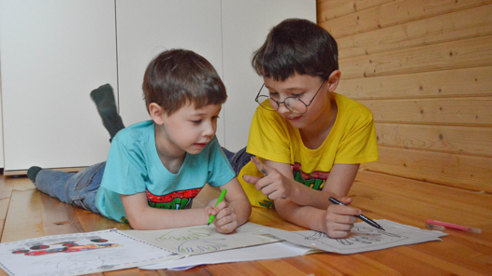

Could you lend me your marker? - ¿Me prestas tu plumón?

Yes, here you have. - Sí, aquí tienes.

Good. - Bien.

Mira el segundo diálogo.

Can you help me with my drawing? - ¿Puedes ayudarme con mi dibujo?

That would be great! - ¡Eso estará genial!

Awesome! - ¡Sorprendente!

Has el tercero. Ahora uno chistoso:

Would you like to paint my finger Green? - ¿Te gustaría pintar mi dedo de verde?

No, because mom wouldn't like it. - No, porque no le gustaría a mamá.

Muy creativos esos diálogos.

Mira con la última imagen.

Observa la imagen. Inventa los últimos tres diálogos.

Can you close the window, please? It is windy. - ¿Puedes cerrar la ventana por favor? hace aire.

Yes, I can. - Sí puedo.

Great! - ¡Genial! Siguiente diálogo.

Could you come later? Because my mom is not at home. - ¿Podría venir después? Porque mi mamá no está en casa.

Yes, of course. - Sí, claro.

Good. - Bien.

Ahora el último.

Would you like to go out and play? - ¿Te gustaría salir a jugar?

No, I can't because of the confinement I have to stay at home. - No, no puedo porque por el confinamiento tengo que quedarme en casa.

Perfect! - ¡Perfecto!

¿Tuviste oportunidad de anotar lo más importante?

See you the next class. - Nos vemos la siguiente clase.

¡Buen trabajo!

Gracias por tu esfuerzo.

Para saber más:
Lecturas

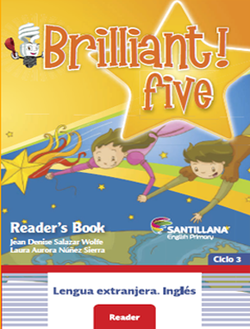

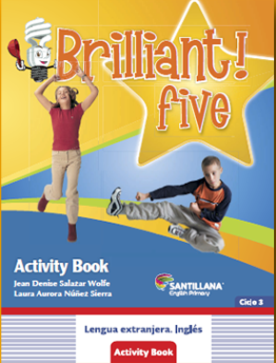
https://libros.conaliteg.gob.mx/proni.html

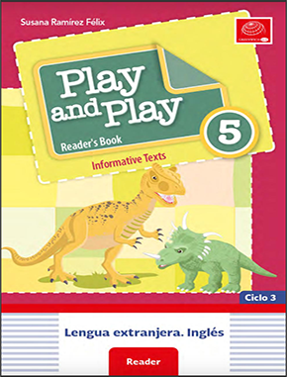

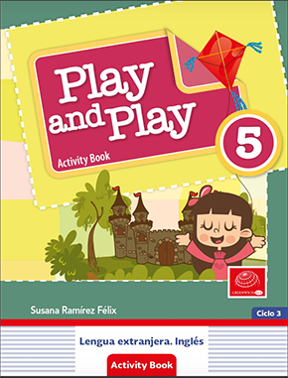
https://libros.conaliteg.gob.mx/proni.html

